Найти максимум/минимум(на выбор) функции(вводится в окне) методом половинного деления.\* Вместо обозначений  и  рекомендуется использовать:  - точка, расположенная слева,  - точка, расположенная справа; соответствующие этим значениям аргумента значения функции:  и . Входными параметрами функций являются: указатель на исследуемую функцию , концы отрезка , точность при нахождении экстремума , c =\begin{cases} \quad 1 , \quad (min \; F(x)), \\-1, \quad (max \; F(x)). \end{cases}Функция возвращает экстремальное значение . Еще одним выходным параметром является точка , в которой имеет место экстремум.

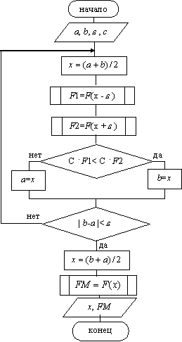

Используйте функции для нахождения(проверка)

максимума функций: , минимума функций: 